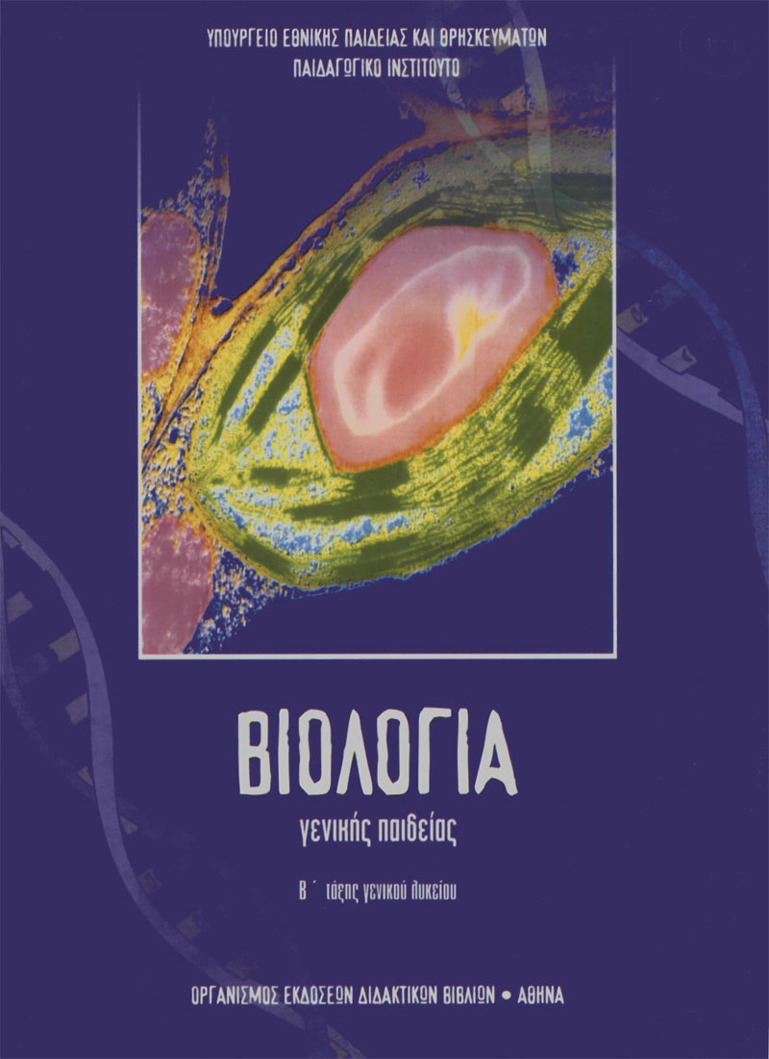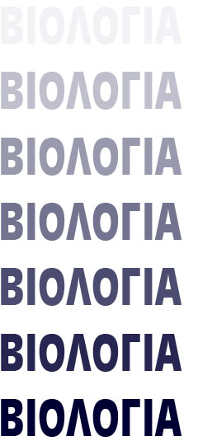
Γενικής Παιδείας
Β' ΓΕΝΙΚΟΥ ΛΥΚΕΙΟΥ
3^{ος} τόμος
Ένθετο- Λεξιλόγιο όρων

ΟΜΑΔΑ ΣΥΓΓΡΑΦΗΣ
ΑΘΑΝΑΣΙΟΣ ΚΑΨΑΛΗΣ, βιολόγος, εκπαιδευτικός Δ/θμιας Εκπαίδευσης.

ΙΩΑΝΝΗΣ - ΕΥΑΓΓΕΛΟΣ ΜΠΟΥΡΜΠΟΥΧΑΚΗΣ,
βιολόγος, εκπαιδευτικός Δ/θμιας Εκπαίδευσης.

ΒΑΣΙΛΙΚΗ ΠΕΡΑΚΗ, δρ Βιολογίας, μον. πάρεδρος
Παιδαγωγικού Ινστιτούτου.

ΣΤΕΡΓΙΟΣ ΣΑΛΑΜΑΣΤΡΑΚΗΣ, Msc Ωκεανογραφίας, δρ Βιολογίας, εκπαιδευτικός Δ/θμιας Εκπαίδευσης.

ΥΠΕΥΘΥΝΗ ΣΤΟ ΠΛΑΙΣΙΟ ΤΟΥ ΠΑΙΔΑΓΩΓΙΚΟΥ
ΙΝΣΤΙΤΟΥΤΟΥ
ΒΑΣΙΛΙΚΗ ΠΕΡΑΚΗ, δρ Βιολογίας, μον. πάρεδρος Παιδαγωγικού Ινστιτούτου.

ΓΛΩΣΣΙΚΗ ΕΠΙΜΕΛΕΙΑ
ΚΛΕΙΔΩΝΑΡΗ ΜΑΙΡΙΤΑ, φιλόλογος, εκπαιδευτικός Δ/θμιας Εκπαίδευσης.

ΣΧΕΔΙΑΣΜΟΣ ΕΝΤΥΠΟΥ ΚΑΙ ΚΑΛΛΙΤΕΧΝΙΚΗ
ΕΠΙΜΕΛΕΙΑ
ΣΠΥΡΟΣ I. ΠΑΠΑΣΠΥΡΟΥ, καθηγητής Εφαρμογών του ΤΕΙ Ηπείρου

ΟΜΑΔΑ ΚΡΙΣΗΣ

ΑΡΝΑΟΥΤΑΚΗΣ ΙΩΑΝΝΗΣ, σχολικός σύμβουλος Κλ. ΠΕ4.

ΡΗΓΑ ΝΑΥΣΙΚΑ, βιολόγος, εκπαιδευτικός Δ/θμιας

Εκπαίδευσης.

ΣΤΡΑΤΑΚΗΣ ΕΜΜΑΝΟΥΗΛ, καθηγητής Πανεπιστημίου Κρήτης.

ΦΩΤΟΓΡΑΦΙΑ ΕΞΩΦΥΛΛΟΥ

"Μ. Issarris PRESS"

Φωτογραφία από ηλεκτρονικό μικροσκόπιο, χρωματικά επεξεργασμένη. Παριστάνει τμήμα χλωροπλάστη, στο εσωτερικό του οποίου διακρίνεται τμήμα (χρωματισμένο ροζ) αμυλόκοκκου

Προσαρμογή του βιβλίου για μαθητές με μειωμένη όραση

Ομάδα εργασίας του Ινστιτούτου Εκπαιδευτικής

πολιτικής

(Ζωγράφου Ελένη)

(Eπιμέλεια: Σπανάκη Άννα)
Α.ΚΑΨΑΛΗΣ-I. Ε. ΜΠOΥΡΜΠΟΥΧΑΚΗΣ
Β. ΠΕΡΑΚΗ - Σ. ΣΑΛΑΜΑΣΤΡΑΚΗΣ

ΒΙΟΛΟΓΙΑ
Γενικής Παιδείας
Β' ΓΕΝΙΚΟΥ ΛΥΚΕΙΟΥ
3^{ος} τόμος

ΟΡΓΑΝΙΣΜΟΣ ΕΚΔΟΣΕΩΣ ΔΙΔΑΚΤΙΚΩΝ ΒΙΒΛΙΩΝ
ΑΘΗΝΑ

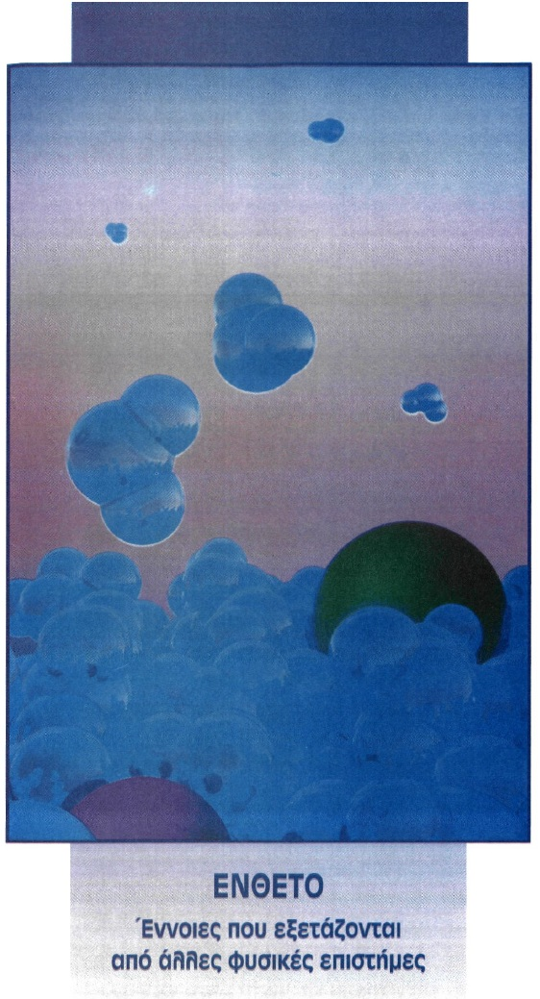
5 / 157

ΟΜΟΙΟΠΟΛΙΚΟΣ ΔΕΣΜΟΣ-ΔΕΣΜΟΣ ΥΔΡΟΓΟΝΟΥ
Ο σχηματισμός του μορίου του νερού (H2O) μπορεί να εξηγηθεί με βάση την ηλεκτρονιακή του δομή. Καθένα από τα δύο άτομα του υδρογόνου έχει ένα ηλεκτρόνιο (1e-) στην εξωτερική του στιβάδα (Κ). Το άτομο του οξυ-γόνου έχει έξι ηλεκτρόνια (6e-) στην εξωτερική του στι-βάδα (L), η οποία χρειάζεται οκτώ ηλεκτρόνια (8e-), για να είναι συμπληρωμένη. Όταν τα άτομα αυτά συνδυα-στούν για τη συγκρότηση ενός μορίου νερού, έχουμε αμοιβαία συνεισφορά ηλεκτρονίων της εξωτερικής τους στιβάδας. Σχηματίζονται έτσι ζεύγη ηλεκτρονίων, που ανήκουν ταυτόχρονα και στα δύο άτομα.
Με τον τρόπο αυτό το άτομο του οξυγόνου συμπληρώ-νει την εξωτερική του στιβάδα με 8e-, ενώ κάθε άτομο υδρογόνου συμπληρώνει τη δική του (Κ στιβάδα) με
2e⁻. Ο τρόπος αυτός σύνδεσης των ατόμων, με αμοι-βαία συνεισφορά ηλεκτρονίων, λέγεται ομοιοπολικός δεσμός.
Τα κοινά ζεύγη ηλεκτρονίων έλκονται και από τους τρεις πυρήνες. Επειδή όμως ο πυρήνας του οξυγόνου, λόγω των περισσότερων πρωτονίων, έλκει πιο ισχυρά τα ζεύγη των ηλεκτρονίων, το άτομο αποκτά αρνητικό φορτίο (δ-). Αντίστοιχα, τα άτομα του υδρογόνου αποκτούν θετικό φορτίο(δ+). Αυτό έχει ως συνέπεια να εμφανίζονται στο μόριο του νερού δύο πόλοι ή, με άλλα λόγια, το μόριο του νερού να συμπεριφέρεται ως ηλεκτρικό δίπολο.
6 / 158

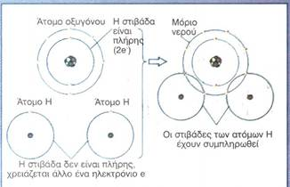
Σχηματισμός του μορίου του νερού.

Όταν τα δίπολα μόρια του νερού συνυπάρχουν, σχημα-τίζονται διαμοριακοί δεσμοί ανάμεσα στο άτομο του υ-δρογόνου του ενός μορίου και του οξυγόνου του άλλου. Αυτοί είναι γνωστοί ως δεσμοί υδρογόνου.
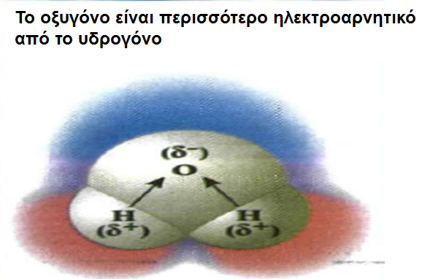
7 / 158
Μόριο νερού
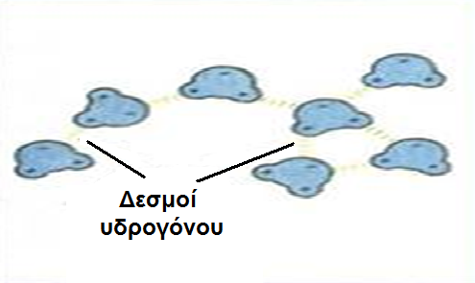
Δεσμοί υδρογόνου μεταξύ του μορίου του νερού.

Οι δεσμοί υδρογόνου σπάνε και ξανασχηματίζονται πολύ πιο εύκολα από τους ομοιοπολικούς δεσμούς. Τα δύο αυτά είδη δεσμών παίζουν σημαντικό ρόλο στο σχηματισμό των βιομορίων, προσδίδοντάς τους ταυτό-χρονα χαρακτηριστικές ιδιότητες.

ΝΕΡΟ:
ΔΙΑΔΕΔΟΜΕΝΟ ΚΑΙ ΙΔΙΟΡΡΥΘΜΟ
8 / 158-159
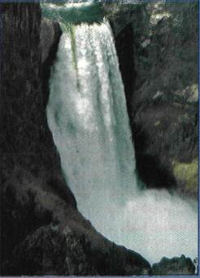
Νερό, τo πιο διαδεδομένο υγρό του πλανήτη μας. Υπάρ-χει στα ποτάμια και «τρέχει» να συναντήσει τη θάλασσα, παίρνοντας κάποιες φορές τη μορφή καταρράκτη.

Κάθε προσπάθεια των επιστημόνων να ανακαλύψουν αν υπάρχει ζωή σε έναν πλανήτη ξεκινά από το ερώτη-μα αν ο πλανήτης αυτός έχει νερό. Το γεγονός ότι το ερώτημα αυτό τίθεται πριν από κάθε άλλο αντανακλά την απλή αλήθεια ότι η ζωή, τουλάχιστον όπως τη γνω-ρίζουμε, δε θα μπορούσε να δημιουργηθεί και να διατη-ρηθεί χωρίς την ύπαρξη νερού.
Για ποιους λόγους όμως αυτό το μικρό μόριο έχει τόσο μεγάλη σημασία; Το νερό, αν και είναι το πιο διαδεδο-μένο υγρό του πλανήτη (τα 3/4 του πλανήτη μας καλύ-πτονται από νερό), είναι ταυτόχρονα και το πιο ιδιόρ-ρυθμο. Στις ιδιόρρυθμες μάλιστα φυσικοχημικές ιδιότη-τες του, που είναι συνέπεια της πολικότητας και της ικα-νότητας των μορίων του να συνδέονται με δεσμούς υδρογόνου, κρύβεται η μεγάλη βιολογική σημασία του.
9 / 159
Ποιες είναι λοιπόν οι ιδιότητες του νερού που το καθι-στούν συστατικό αναπόσπαστα συνδεδεμένο με τη ζω-ή ;

1. Το νερό ανθίσταται, περισσότερο από κάθε άλλο γνωστό υγρό, στις μεταβολές της θερμοκρασίας του. Αποτελεί δηλαδή μια σχετικά αδρανή θερμικά ουσία.
Θα έχεις προσέξει ίσως ότι, όταν βράζεις νερό σε ένα μεταλλικό δοχείο, πρώτα θερμαίνονται τα τοιχώματα του δοχείου και μετά το νερό που περιέχει. Αντίθετα, όταν το δοχείο απομακρυνθεί από την εστία, πρώτα ψύχονται τα τοιχώματά του και τελευταίο το νερό. Αυτή η γνωστή συμπεριφορά του νερού οφείλεται στη με-γάλη θερμοχωρητικότητά του, που με τη σειρά της είναι συνέπεια των δεσμών υδρογόνου.
Το νερό, που βρίσκεται σε υψηλή περιεκτικότητα σε όλους τους οργανισμούς, βοηθά στο να παραμένει στα-θερή η εσωτερική θερμοκρασία τους. Έτσι ευνοούνται οι μεταβολικές αντιδράσεις, γιατί διεξάγονται σε περι-βάλλον με μικρές διακυμάνσεις θερμοκρασίας. Οι υδρό-βιοι οργανισμοί ειδικά επωφελούνται από τη θερμοχω-ρητικότητα του νερού, γιατί το περιβάλλον στο οποίο ζουν (ωκεανοί, λίμνες κτλ.) διατηρεί σχετικά σταθερή θερμοκρασία.
10 / 159-160
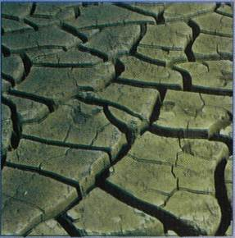
Όταν υπάρχει ξηρασία...

2. Αναπτύσσει ισχυρές δυνάμεις συνοχής και συνά-φειας και έχει μεγάλη επιφανειακή τάση.
Αν αφήσεις με προσοχή ένα ξυραφάκι στην ελεύθερη επιφάνεια ενός ποτηριού με νερό, θα παρατηρήσεις ότι αυτό επιπλέει. Μπορείς επίσης εύκολα να διαπιστώσεις ότι δύο αντικειμενοφόρες πλάκες ανάμεσα στις οποίες έχει παρεμβληθεί νερό δύσκολα αποχωρίζονται. Τα δύ-ο αυτά φαινόμενα είναι αποτέλεσμα των ισχυρών δυ-νάμεων που ασκούνται μεταξύ των μορίων του νερού. Οι ίδιες δυνάμεις εμφανίζονται και μεταξύ των μορίων του νερού και μορίων άλλων χημικών ενώσεων, που έχουν υδρόφιλο χαρακτήρα.
Πράγματι τα μόρια του νερού, χάρη στον πολικό χαρα-κτήρα τους, έλκονται μεταξύ τους με ισχυρές δυνάμεις, που ονομάζονται δυνάμεις συνοχής. Λόγω των σχετικά ισχυρών δυνάμεων συ-νοχής το νερό ανθίσταται στην παραμόρφωση της ελεύθερης επιφάνειάς του, δηλαδή παρου-σιάζει μεγάλη επιφανειακή τάση. Η μεγάλη επι-φανειακή τάση του νερού εξηγεί το γεγονός ότι μερικά έντομα περπατούν στην επιφάνειά του χωρίς να βυθί-ζονται.
11 / 160
Οι δυνάμεις που αναπτύσσονται μεταξύ των μορίων του νερού και των μορίων άλλων σωμάτων (π.χ. νερό - γυαλί) λέγονται δυνάμεις συνάφειας. Χάρη σ' αυτές διατηρούνται υγρές οι επιφάνειες των κυτταρικών μεμ-βρανών, τα σπέρματα απορροφούν νερό και βλαστά-νουν κ.ά. Με το συνδυασμό των δυνάμεων συνοχής και συνάφειας (τριχοειδή φαινόμενα) επιτυγχάνεται η ανύ-ψωση του νερού από τη ρίζα στο βλαστό και στα φύλλα των φυτών.

3. Έχει μεγαλύτερη πυκνότητα στην υγρή απ' όση στη στερεή κατάσταση.
Όλα τα υγρά παρουσιάζουν ελάττωση του ό-γκου τους με την ψύξη. Το νερό όμως παρουσιάζει μια ιδιαιτερό-τητα. Κάτω από τη θερμοκρασία των 4°C ο όγκος του, αντί να ελαττώνεται, αυξάνεται. Έτσι στους 4°C, που το νερό είναι ακόμη υγρό, έχει μεγαλύτερη πυκνότητα α-πό ότι στους 0°C, που έχει μετατραπεί σε πάγο.
Για το λόγο αυτό ο πάγος δε βυθίζεται στο νερό και αποφεύγεται έτσι το πάγωμα του πυθμένα των θαλασ-σών και όλης της υπόλοιπης μάζας του νερού των λιμ-νών και των θαλασσών, που θα θανάτωνε τους υδρόβι-ους οργανισμούς.
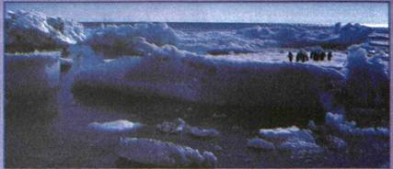
Το παγωμένο νερό είναι λιγότερο πυκνό από το υγρό νερό, γιατί οι δεσμοί υδρογόνου στον πάγο δημιουργούν ένα σταθερό, ανοιχτό πλέγμα. Εξαιτίας αυτού το λιγότε-ρο πυκνό (σταθερό) υλικό επιπλέει πάνω στο περισσότε-ρο πυκνό νερό. Εξασφαλίζεται έτσι τόπος συνάντησης για τους πιγκουίνους (ή φώκιες).

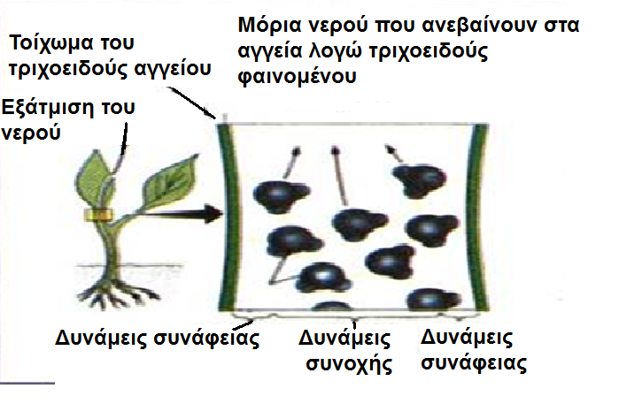
Ως αποτέλεσμα των δεσμών υδρογόνου, τα μόρια του νερού προσκολλώνται σε άλλα μόρια νερού (δυνάμεις συνοχής). Τα μόρια του νερού επίσης σχηματίζουν δε-σμούς υδρογόνου με άλλα μόρια (δυνάμεις συνάφειας). Τελικά το νερό κινείται προς τα πάνω μέσω των λεπτών αγγείων του φυτού (τριχοειδές φαινόμενο).
12 / 160

4. Έχει μεγάλη διαλυτική ικανότητα.
Μια από τις ανεπιτυχείς προσπάθειες των αλχημιστών του Μεσαίωνα ήταν η ανακάλυψη ενός διαλύτη ικανού να διαλύει όλες τις υπάρχουσες ουσίες. Οι προσπάθειες αυτές ποτέ δε στέφθηκαν με επιτυχία. Έμεινε ωστόσο η γνώση ότι το νερό, αν και δεν είναι ο απόλυτος διαλτης, μπορεί να διαλύσει ένα πλήθος διαφορετικών ουσιών.
Χημικές ενώσεις του κυττάρου, όπως τα λιπίδια, που δε διαλύονται στο νερό (μη πολικές ενώσεις), επειδή χουν την τάση να απομακρύνονται από τα μόρια του νερού και να συσσωματώνονται μεταξύ τους, χαρακτηρίζονται ως υδρόφοβες ενώσεις. Όπως θα δούμε αργότερα, η τάση αυτή είναι σημαντική για το σχηματισμό των βιο-λογικών μεμβρανών.
Το νερό, χάρη στη μεγάλη διαλυτική του ικανότητα, α-ποτελεί ένα εξαιρετικό μέσο μεταφοράς ουσιών στο κυ-κλοφορικό και στο απεκκριτικό σύστημα των ζώων και στους αγωγούς ιστούς των φυτών. Παράλληλα όμως διευκολύνει τη διεξαγωγή των χημικών αντιδράσεων, διότι οι ουσίες που βρίσκονται σε διάλυμα κινούνται περισσότερο ελεύθερα απ' όσο σε στερεά κατάσταση. Η κίνηση αυτή εξασφαλίζει μεγαλύτερη χημική δραστι-κότητα.
13 / 161
5. Διίσταται σε ιόντα.
Ένα ακόμη χαρακτηριστικό του νερού, σημαντικό για τη ζωή, είναι η διάσταση του σε κατιόντα υδρογόνου Η⁺ και σε ανιόντα υδροξυλίου ΟΗ⁻, σύμφωνα με την εξί-σωση (Η₂Ο ↔ Η₊ + ΟΗ-). Επειδή όμως η διάσταση του νερού σε ιόντα γίνεται ταυτόχρονα με την επανένωση των ιό-ντων σε μόρια νερού, ένας ελάχιστος αριθμός μορίων νερού (1 στα 554 εκατομμύρια μόρια) βρίσκεται πρακτικά σε διάσταση.

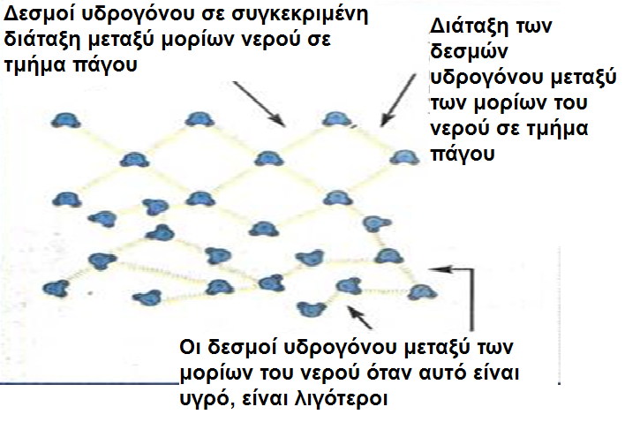

Αποδιάταξη των δεσμών υδρογόνου που αναπτύσσονται μεταξύ των μορίων του νερού, όταν αυτό είναι υγρό.

Η διάσταση του νερού, παρά το ότι είναι αντιστρεπτή και συμβαίνει σε μικρό ποσοστό μορίων, παίζει σημα-ντικό ρόλο στο φαινόμενο της ζωής, καθώς τόσο η δο-μή (και συνεπώς η λειτουργία των διάφορων ειδών μα-κρομορίων) όσο και πολλές από τις δραστηριότητες των κυττάρων επηρεάζονται άμεσα από τις συγκεντρώ-σεις των Η+ και των ΟΗ -.
14 / 161

ΕΝΕΡΓΟΣ
ΟΞΥΤΗΤΑ (pΗ)

Ο όρος pΗ χρησιμοποιήθηκε για πρώτη φορά από το Δανό βιοχημικό S.P.L. Sorenson, στο πλαίσιο μιας ε-ρευνάς του για καλύτερες συνθήκες ζύμωσης της μπί-ρας. Η οξύτητα ενός διαλύματος είναι το αποτέλεσμα των ελεύθερων ιόντων υδρογόνου (Η+). Η συγκέντρω-ση των ιόντων αυτών είναι συχνά πολύ χαμηλή. Το ξίδι, για παράδειγμα, έχει συγκέντρωση των ιόντων υδρο-γόνου 0.001 mol.dm-3. Ο Sorenson σκέφτηκε ότι το 0.001 μπορεί να γραφεί ως 10-3 και το 0.00000000000001 ως 10-14. Στη συνέχεια, για ευκολία, επειδή οι αριθμοί αυτοί είναι δύσχρηστοι, αγνόησε το 10 και το μείον και κράτησε το 3 και το 14 αντίστοιχα.

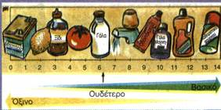
Διάφορα υλικά με διαφορετικό pH.
15 / 161-162

ΔΙΑΧΥΣΗ

Αν σε ένα ποτήρι με νερό προστεθεί μια σταγόνα νερο-μπογιάς, σε λίγο όλη η ποσότητα του νερού θα είναι χρωματισμένη. Τι είναι αλήθεια αυτό που κάνει τα μόρια της νερομπογιάς να διασπείρονται σε όλο το ποτήρι;
Τα μόρια της νερομπογιάς, όπως όλα τα μόρια, βρίσκο-νται σε μια κατάσταση διαρκούς κίνησης, που είναι γνωστή ως θερμική κίνηση. Η μεμονωμένη κίνηση ενός μορίου νερομπογιάς είναι τυχαία. Το σύνολο όμως των μορίων της νερομπογιάς κατευθύνεται από την περιοχή υψηλής συγκέντρωσης προς την περιοχή όπου η συ-γκέντρωση είναι χαμηλή. Έτσι δεν αργεί να χρωματι-στεί ομοιόμορφα όλη η ποσότητα νερού στο ποτήρι. Τα μόρια της νερομπογιάς μετακινούνται «καθαρά» από το αριστερό τμήμα του διαλύματος, που έχει μεγαλύτερη συγκέντρωση, προς το δεξιό τμήμα, που έχει μικρότε-ρη συγκέντρωση. Αυτό σημαίνει ότι μετακίνηση γίνεται και προς τις δύο κατευθύνσεις αλλά με μεγαλύτερο ρυθμό από την περιοχή υψηλής συγκέντρωσης προς την περιοχή χαμηλής συγκέντρωσης. Κάποτε εξισώνο-νται οι συγκεντρώσεις. Η μετακίνηση των μορίων όμως δε σταματά, αλλά γίνεται με τον ίδιο ρυθμό και προς τις δύο κατευθύνσεις.
16 / 162

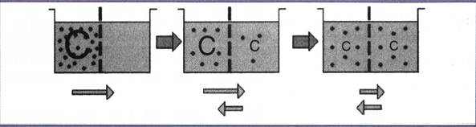

ΩΣΜΩΣΗ
Στο σωλήνα της εικόνας, του οποίου τα δύο μέρη χω-ρίζονται από μια ημιπερατή μεμβράνη, έχουν τοπο-θετηθεί, αριστερά, υδατικό διάλυμα σακχάρου και, δε-ξιά, καθαρό νερό. Η μεμβράνη, ενώ επιτρέπει τη διέλευ-ση των μορίων του νερού, εμποδίζει τη διέλευση των μορίων του σακχάρου. Τα μόρια του νερού διαπερνούν τη μεμβράνη και διαχέονται από το αριστερό διάλυμα (είναι αραιότερο, επομένως αναλογικά περιέχει περισ-σότερα μόρια νερού) προς το δεξιό (είναι πυκνότερο, επομένως αναλογικά περιέχει λιγότερα μόρια νερού), με αποτέλεσμα την αύξηση του όγκου του. Η μετακίνη-ση νερού από το αραιότερο διάλυμα (υποτονικό) προς το πυκνότερο διάλυμα (υπερτονικό) συνεχίζεται, ώ-σπου να εξισωθούν οι συγκεντρώσεις σακχάρου των δύο διαλυμάτων, που πλέον χαρακτηρίζονται ως ισο-τονικά. Όταν συμβεί αυτό, τότε οι ρυθμοί με τους οποί-ους τα μόρια του νερού μετακινούνται από το ένα προς το άλλο διάλυμα εξισώνονται.

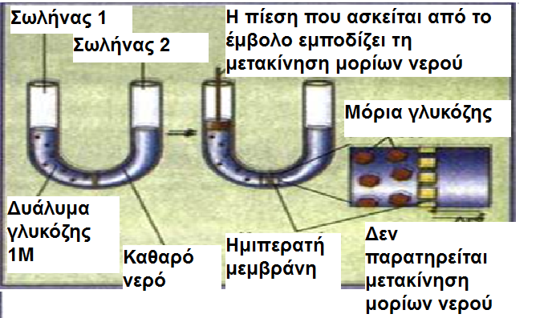

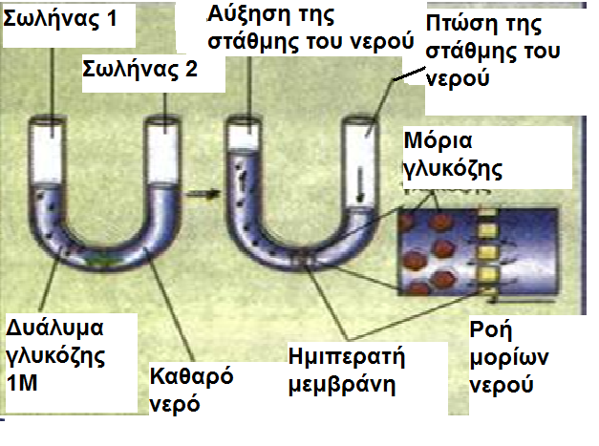

17 / 162

ΙΣΧΥΡΟΙ ΟΜΟΙΟΠΟΛΙΚΟΙ ΔΕΣΜΟΙ ΣΤΑ ΒΙΟΛΟΓΙΚΑ ΜΑΚΡΟΜΟΡΙΑ

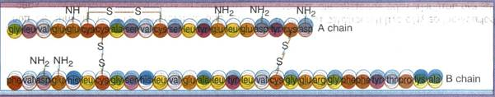
18 / 163
Μια κατηγορία χημικών δεσμών, που αναπτύσσονται με-ταξύ των πλάγιων ομάδων R των αμινοξέων και μετέ-χουν μαζί με τις δυνάμεις Van der Waals στη διαμόρ-φωση της τριτοταγούς δομής των πρωτεϊνών, είναι οι δεσμοί S-S (θειογέφυρες). Πρόκειται για ισχυρούς ο-μοιοπολικούς δεσμούς.

ΑΣΘΕΝΕΙΣ ΕΤΕΡΟΠΟΛΙΚΟΙ ΔΕΣΜΟΙ ΣΤΑ ΒΙΟΛΟΓΙΚΑ ΜΑΚΡΟΜΟΡΙΑ

Δυνάμεις Van der Waals (Βαν ντερ Βαλς).
Γνωρίζουμε ότι τα e- κινούνται γύρω από τον πυρήνα δημιουργώντας το ηλεκτρονικό νέφος. Σε άτομα ορι-σμένων στοιχείων, όπως τα αλογόνα, λόγω της κίνη-σης αυτής παρατηρείται προ-σωρινή συγκέντρωση τους σε μια περιοχή του ατόμου.
Το φαινόμενο αυτό έχει ως αποτέλεσμα ορισμένα άτομα αυτών των στοιχείων να μετατρέπονται σε παροδικά ηλεκτρικά δίπολα.
Τα δίπολα άτομα επάγουν τη δημιουργία και άλλων τέ-τοιων δίπολων σε γειτονικά τους άτομα.
Μεταξύ των δίπολων αναπτύσσονται ηλεκτρικές δυνά-μεις, ελκτικές ή απωστικές. που ονομάζονται δυνάμεις Van der Waals (Βαν ντερ Βαλς). Τέτοιες δυνάμεις συμ-μετέχουν στη διαμόρφωση της τριτοταγούς δομής των πρωτεϊνών.

Υδρόφοβοι δεσμοί
19 / 163
Όπως και οι δυνάμεις Van der Waals, είναι ασθενείς χημικοί δεσμοί. Δημιουργούνται, όταν το Η₂Ο εξαναγκά-ζει τις υδρόφοβες ομάδες μορίων να προσεγγίζουν μεταξύ τους.
Οι δεσμοί αυτοί έχουν ιδιαίτερη σημασία για το σχημα-τισμό των κυτταρικών μεμβρανών.

ΤΟ ΦΑΣΜΑ ΑΠΟΡΡΟΦΗΣΗΣ ΜΙΑΣ ΟΥΣΙΑΣ
Εάν τοποθετήσουμε ένα χρωματιστό υγρό μέσα σε ει-δικό δοχείο και το δοχείο αυτό τοποθετηθεί στην πο-ρεία των φωτεινών ακτινών λευκού φωτός, θα απορρο-φήσει από το λευκό φως ορισμέ-να χρώματα. Εφόσον αναλύσουμε με ένα πρίσμα το υπόλοιπο φως που βγαίνει από το έγχρωμο υγρό θα πάρουμε το φάσμα απορρόφησής του.
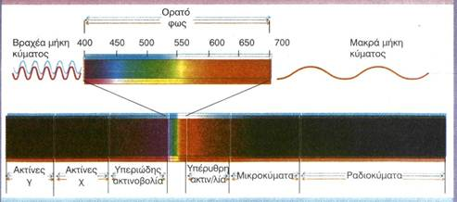
Το φάσμα του ορατού φωτός.

Λεξιλόγιο όρων
Λεξιλόγιο όρων
Λεξιλόγιο όρων
Λεξιλόγιο όρων
Λεξιλόγιο όρων
Λεξιλόγιο όρων
Λεξιλόγιο όρων
20 / 164

α
Αγγελιαφόρο RNA (mRNA): Είδος RNA, που μεταφέρει την πληροφορία για τη σύνθεση μιας πολυπεπτιδικής αλυσίδας από το DNA στα ριβοσώματα.
Αδενίνη: Αζωτούχα βάση των νουκλεοτιδίων, που ανή-κει στις πουρίνες.
ADP (διφωσφορική αδενοσίνη): Νουκλεοτίδιο, που αποτελείται από αδενίνη, ριβόζη και δυο φωσφορικές ομάδες.
Αδρό ενδοπλασματικό δίκτυο: Το ενδοπλασματικό δί-κτυο που πάνω στην εξωτερική επιφάνεια των αγωγών του βρίσκονται ριβοσώματα.
Αδελφές χρωματίδες: Κοντές, παχιές ταινίες από νου-κλεοπρωτεΐνη, των οποίων το DNA φέρει ταυτόσημες γενετικές πληροφορίες. Συγκρατούνται στο κεντρομερί-διο.
Αερόβια αναπνοή: Καταβολική διαδικασία, που χρειά-ζεται οξυγόνο και οξειδώνει, π.χ., τη γλυκόζη σε διο-ξείδιο του άνθρακα και νερό, απελευθερώνοντας ΑΤΡ.
Ακτίνη: Σφαιρική πρωτεΐνη, συστατικό των μικροϊνιδί-ων.
Αλκοολική ζύμωση: Αναερόβια αναπνοή, που γίνεται στις ζύμες. Μέσω αυτής της μεταβολικής πορείας το πυροσταφυλικό οξύ μετατρέπεται σε αιθανόλη και διο-ξείδιο του άνθρακα.
Αλληλόμορφα γονίδια: Γονίδια, που εδράζονται στην ίδια θέση των ομόλογων χρωμοσωμάτων, ελέγχουν την ίδια ιδιότητα, με τον ίδιο ή διαφορετικό ενδεχομένως τρόπο.
21 / 165
Αμινοξύ: Δομικός λίθος (μονομερές) των πρωτεϊνών, που αποτελείται από ένα άτομο Η, μια αμινομάδα, μια καρβοξυλομάδα και μια πλευρι-κή ομάδα (R), ενωμένα σ' ένα κοινό άτομο άνθρακα.
Αμυλάση: Τύπος ενζύμου, που διασπά το άμυλο.
Αμυλοπλάστης: Πλαστίδιο, που αποθηκεύει άμυλο.
Αναβολισμός: Σκέλος του μεταβολισμού, κατά τον ο-ποίο γίνεται σύνθεση ουσιών από απλούστερες με κα-τανάλωση συνήθως ενέργειας.
Αναγωγή: Η πρόσληψη ηλεκτρονίων από ένα άτομο ή η σύνδεσή του με υδρογόνο.
Αναδραστική αναστολή: Διακοπή μιας μεταβολικής οδού από τη συσσώρευση ενός τελικού προϊόντος. Το τελικό προϊόν αναστέλλει τη δράση ενός από τα αρχικά ένζυμα της οδού.
22 / 165-166
Αναερόβια αναπνοή: Διαδικασία, που γίνεται χωρίς οξυγόνο.
Αναστολέας (ενζύμου): Ουσία, που αναστέλλει, είτε μόνιμα είτε παροδικά, τη δράση ενός ενζύμου.
Ανασυνδυασμένο DNA: Πλασμιδικό DNA ενωμένο με τμήμα DNA από έναν άλλο οργανισμό.
Ανάφαση: Το τρίτο στάδιο της μίτωσης, κατά το οποίο διαιρείται το κεντρομερίδιο και οι χρωματίδες κινούνται προς τους αντίθετους πόλους.
Ανάφαση I: Στάδιο της πρώτης μειωτικής διαίρεσης, κατά το οποίο ένα ομόλογο χρωμόσωμα πάει προς τον έναν πόλο και το άλλο προς τον άλλο.
Ανάφαση II: Στάδιο της δεύτερης μειωτικής διαίρεσης, κατά το οποίο διαιρείται το κεντρομερίδιο και μετακι-νούνται οι χρωματίδες προς τους αντίθετους πόλους.
Ανιόν: Άτομο ή συγκρότημα ατόμων με αρνητικό ηλε-κτρικό φορτίο.
Ανοικτό σύστημα: Σύνολο υλικών τμημάτων σε επικοι-νωνία με το περιβάλλον, με το οποίο ανταλλάσσει ύλη και ενέργεια.
Αντικωδικόνιο: Τριάδα βάσεων στο RNA, που είναι συ-μπληρωματική με το κωδικόνιο το οποίο «διαβάζει» κάθε φορά το ριβόσωμα.
Αποένζυμο: Το ένζυμο χωρίς το συνένζυμο.
Αποικοδομητής: Ετερότροφος οργανισμός, που παίρ-νει ενέργεια από τη διάσπαση οργανικών ουσιών σε ανόργανες.
Απλοειδής οργανισμός(1η): Ο οργανισμός του οποίου το κάθε χρωμόσωμα αντιπροσωπεύεται μία φορά.
23 / 165-166
Άτρακτος: Σχηματισμός, που εμφανίζεται κατά την κυτ-ταρική διαίρεση και συμβάλλει στη διανομή των χρωμο-σωμάτων στα θυγατρικά κύτταρα.
Αυτότροφος οργανισμός: Οργανισμός, που μετατρέπει ανόργανες ενώσεις σε οργανικές, χρησιμοποιώντας ως πηγή ενέργειας το φως (φωτο-αυτότροφος) ή τη χημική ενέργεια (χημειο-αυτότροφος).

β
Βακτηριοχλωροφύλλες: Φωτοχρωστικές, που βρίσκο-νται στα φωτοσυνθετικά βακτήρια.

γ

G1: Στάδιο της μεσόφασης, κατά το οποίο παρατηρεί-ται αυξημένη μεταβολική δραστηριότητα.
G2: Στάδιο της μεσόφασης, κατά το οποίο το κύτταρο ασχολείται με τις τελευταίες προετοιμασίες, πριν προ-χωρήσει στη διαίρεση του.
Γαλακτική ζύμωση: Η μετατροπή της γλυκόζης σε δύο μόρια γαλακτικού οξέος, που γίνεται σε αναερόβια βα-κτήρια και κατά την έντονη μυϊκή σύσπαση.
Γαλακτικό οξύ: Οργανικό οξύ, που παράγεται κατά τη γαλακτική ζύμωση.
Γαλακτόζη: Μονοσακχαρίτης με έξι άτομα άνθρακα (εξόζη), που αποτελεί δομικό συστατικό της λακτόζης.
Γαμέτης: Κύτταρο, που περιέχει το μισό αριθμό χρωμο-σωμάτων των σωματικών κυττάρων, δηλαδή ένα χρω-μόσωμα από κάθε ζευγάρι. Προέρχεται από τη μείωση.
Γενετικός κώδικας: Ο κώδικας που μας δίνει τις αντι-στοιχίες μεταξύ των διάφορων συνδυασμών οι οποίοι αποτελούν τρεις διαδοχικές βάσεις της αλυσίδας του mRNA και των 20 αμινοξέων.
Γενότυπος: Το σύνολο των γονιδίων ενός ατόμου ή ενός κυττάρου.
Grana: Θυλακοειδή τοποθετημένα το ένα πάνω στο άλλο. Σ' αυτά βρίσκονται οι φωτοχρωστικές.
Γλυκερόλη: Οργανική ένωση (τριόζη), που αποτελεί δομικό συστατικό λιπιδίων.
Γλυκογόνο: Ένας από τους κυριότερους υδατάνθρακες, που αποθηκεύεται στο ήπαρ και στους μυς.
Γλυκόζη: Μονοσακχαρίτης με έξι άτομα άνθρακα (εξόζη), που αποτελεί δομικό συστατικό δισακχαριτών, πολυσακχαριτών και άλλων ουσιών.
Γλυκοκάλυκας: Στρώμα ολιγοσακχαριτών, που βρί-σκεται στην εξωτερική επιφάνεια της πλασματικής μεμ-βράνης.
Γλυκόλυση: Μεταβολική οδός, κατά την οποία η γλυκό-ζη διασπάται σε δυο μόρια πυροσταφυλικού οξέος α-ποδίδοντας ΑΤΡ.
Γλυκοττρωτεΐνη: Σύνθετη πρωτεΐνη, που περιέχει στο μόριό της σάκχαρα.
24 / 166-167
Γονιδιακές μεταλλάξεις: Αλλαγές του γενετικού υλικού, που προέρχονται από κάποια αλλαγή των βάσεων στο μόριο του DNA.
Γονιδιακός τόπος: Γενετική περιοχή στην οποία εδρά-ζονται τα αλληλόμορφα που ελέγχουν την ίδια ιδιότητα.
Γονίδιο: Τμήμα DNA με συγκεκριμένη αλληλουχία βά-σεων, το οποίο μπορεί να μεταγραφεί.
Γουανίνη: Αζωτούχα βάση των νουκλεοτιδίων, που ανήκει στις πουρίνες.

δ
Δεσοξυριβόζη: Μονοσακχαρίτης με πέντε άτομα αν-θρακα, συστατικό των δεσοξυριβονουκλεοτιδίων.
Δεσοξυριβονουκλεοτίδιο: Νουκλεοτίδιο, που αποτε-λείται από δεσοξυριβόζη, από ένα έως τρία μόρια φω-σφορικού οξέος και από μια αζωτούχα βάση (αδενίνη, γουανίνη, κυτοσίνη, θυμίνη).
Δευτεροταγής δομή: Το δεύτερο επίπεδο οργάνωσης των πρωτεϊνών, όπου η πολυπεπτιδική αλυσίδα απο-κτά είτε ελικοειδή είτε πτυχωτή μορφή.
Διαπνοή: Η διαδικασία απώλειας του νερού από τα στόματα της επιδερμίδας των φυτών.
Διάχυση: Η κίνηση των μορίων από περιοχή υψηλής συγκέντρωσης σε περιοχή χαμηλής συγκέντρωσης.
Διπεπτίδιο: Μόριο, που αποτελείται από δύο αμινοξέα συνδεδεμένα με πεπτιδικό δεσμό.
25 / 167
Διπλοειδής οργανισμός (2η): Ο οργανισμός του οποί-ου το κάθε χρωμόσωμα αντιπροσωπεύεται δύο φορές.
Δισακχαρίτης: Υδατάνθρακας από δυο μονοσακχαρί-τες, που μπορεί να είναι η γλυκόζη, η φρουκτόζη και η γαλακτόζη.
DNA: (Δεσοξυριβονουκλεϊνικό οξύ): Νουκλεϊνικό οξύ, που αποτελεί το γενετικό υλικό και κατευθύνει τη σύν-θεση πρωτεϊνών στα κύτταρα.
DNA πολυμεράση: Ένζυμο, που συμμετέχει στον αυτο-διπλασιασμό του DNA.
Δυνάμεις συνάφειας: Οι δυνάμεις που αναπτύσσονται μεταξύ των μορίων του νερού και άλλων ειδών μορίων.
Δυνάμεις συνοχής: Οι δυνάμεις που αναπτύσσονται μεταξύ των μορίων του νερού χάρη στον πολικό χα-ρακτήρα του.

ε
Ελασμάτια: Μεμονωμένα θυλακοειδή στο στρώμα του χλωροπλάστη, που περιέχουν φωτοσυνθετικές χρω-στικές.
Ενδιάμεσα ινίδια: Συστατικά του κυπαρικού σκελετού με διάμετρο ενδιάμεσου με-γέθους από αυτήν των μικροσωληνίσκων και των μικροϊνιδίων.
Ενδόθερμη αντίδραση: Χημική αντίδραση, που απορ-ροφά ενέργεια.
Ενδοκύττωση: Η εισαγωγή μεγαλομοριακών ουσιών και μικροοργανισμών στα κύτταρα με τη δημιουργία ψευδοποδίων.
26 / 167-168
Ενδομεμβρανικό σύστημα: Σύστημα μεμβρανών στο κυπαρόπλασμα του ευκαρυωτικού κυττάρου, που συνδέονται λειτουργικά. Περιλαμβάνει το ενδοπλα-σματικό δίκτυο, το σύμπλεγμα Golgi, τα λυσοσώματα, τα υπεροξειδιοσώματα και τα κενοτόπια.
Ενδοπλασματικό δίκτυο: Σύνολο αγωγών και κύστεων, που διασχίζει και διαμερισματοποιεί το κυτταρόπλα-σμα. Διακρίνεται στο αδρό και στο λείο.
Ενέργεια ενεργοποίησης: Η ελάχιστη ε-νέργεια που πρέπει να προσλάβουν τα αντιδρώντα, για να ξεκινήσει η αντίδραση.
Ενεργητική μεταφορά: Μεταφορά ουσιών από περιο-χή χαμηλής συγκέντρωσης σε περιοχή υψηλής συγκέ-ντρωσης με κατανάλωση ενέργειας.
Ενεργό κέντρο (ενζύμου): Το μέρος του ενζύμου στο οποίο γίνεται η σύνδεση με το υπόστρωμα ή τα υπο-στρώματα, με α-ποτέλεσμα τη διευκόλυνση της χημικής αντίδρασης την οποία το ένζυμο καταλύει.
Ένζυμο: Πρωτεΐνη με καταλυτικές ιδιότητες.
Εξειδίκευση (ενζύμου): Η ιδιότητα των ενζύμων να κα-ταλύουν συνήθως μια απλή χημική αντίδραση ή μια σει-ρά από πολύ συγγενικές αντιδράσεις.
Εξώθερμη αντίδραση: Χημική αντίδραση, που αποδί-δει ενέργεια.
27 / 168
Εξωκύττωση: Η αντίστροφη πορεία της ενδοκύττωσης. Σ' αυτήν ένα κυστίδιο συ-ντήκεται με την πλασματική μεμβράνη και αποβάλλει το περιεχόμενο του.
Επιδερμίδα (φύλλων): Εξωτερικός σχηματισμός από κύτταρα, που περιβάλλει το μεσόφυλλο και αφήνει ανοίγματα, τα στόματα.
Επιχιασμός: Η ανταλλαγή χρωμοσωμικών τμημάτων μεταξύ των μη αδελφών χρωματίδων των ομόλογων χρωμοσωμάτων.
Ετερόζυγο: Άτομο ή κύτταρο του οποίου τα αλληλό-μορφα που υπάρχουν σε έναν ή σε περισσότερους γονιδιακούς τύπους εί-ναι διαφορετικά.
Ετερότροφος οργανισμός: Οργανισμός (ζωικός ή μύ-κητας), που εξασφαλίζει την τροφή του καταναλώνο-ντας άλλους οργανισμούς ή οργανικά υλικά τους.
Ευκαρυωτικό κύτταρο: Το κύτταρο το οποίο έχει σχη-ματισμένο πυρήνα.
Εφυμενίδα: Ένα συνεχές αδιάβροχο υμένιο, που καλύ-πτει εξωτερικά την επιδερμίδα και του οποίου το πάχος κυμαίνεται ανάλογα με τις συνθήκες του περιβάλλο-ντος.

ζ
Ζύμες: Μονοκύπαροι μικροοργανισμοί, που ανή-κουν στην κατηγορία των μυκή-των και φέρουν σε πέρας την αλκοολική ζύμωση.
28 / 168-169
Ζύμωση: Μεταβολική πορεία, κατά την οποία πα-ράγεται ΑΤΡ από την οξείδωση οργανικών ενώ-σεων χωρίς την παρουσία οξυγόνου.

θ
Θυλακοειδή: Πεπλατυσμένα μεμβρανώδη κυστί-δια στο στρώμα του χλωροπλάστη.
Θυμίνη: Αζωτούχα βάση των δεσοξυριβονουκλε-οτιδίων, που ανήκει στις πυριμιδίνες.
Θρυψίνη: Ένζυμο, που παράγεται από το πά-γκρεας και υδρολύει πρωτεΐνες.

ι
Ιόν: Φορτισμένο άτομο ή συγκρότημα ατόμων.
Ιός: Μικροοργανισμός χωρίς κυτταρική δομή, παράσιτο των ζώων, των φυτών, των μυκήτων και των βακτηρίων.
Ιστόνες: Πρωτεΐνες με βασικές ιδιότητες, που βρίσκονται στη χρωματίνη.

κ
Καροτένια: Φωτοσυνθετικές χρωστικές, που βρί-σκονται στα θυλακοειδή του χλωροπλάστη και απορροφούν κυρίως την μπλε ακτινοβολία.
Καρυότυπος: Η απεικόνιση των χρωμοσωμάτων, όπου φαίνεται ο αριθμός, το μέγεθος και το σχήμα των χρωμοσωμάτων ενός οργανισμού.
29 / 169-170
Καταβολισμός: Σκέλος του μεταβολισμού, κατά το οποίο γίνεται διάσπαση σύνθετων ουσιών σε απλούστερες, με απελευθέρωση συνήθως ενέρ-γειας.
Καταλύτης: Ουσία που επιταχύνει μια χημική α-ντίδραση.
Καταναλωτής: Οργανισμός, που δε φωτοσυνθέ-τει.
Καταναλωτής πρώτης τάξης: Οργανισμός, που τρέφεται αποκλειστικά με φυτά.
Καταναλωτής δεύτερης τάξης: Οργανισμός, που τρέφεται με σαρκοφάγους οργανισμούς.
Καταφρακτικά κύτταρα: Ένα ζευγάρι κυττάρων, που περιβάλλει κάθε στόμα της επιδερμίδας των φυτών.
Κενοτόπια: Κυστίδια, που περιβάλλονται από απλή στοιχειώδη μεμβράνη και περιέχουν ένα υδατώδες υγρό. Σ' αυτό υπάγονται τα πεπτικά, τα σφυγμώδη και τα χυμοτόπια.
Κεντρομερίδιο: Σχηματισμός στο χρωμόσωμα, που συγκρατεί τις αδελφές χρωματίδες.
Κεντροσωμάτιο: Οργανίδιο στα ζωικά κύτταρα, που αποτελείται από τα κεντρύλλια. Είναι υπεύ-θυνο για το σχηματισμό των μικροσωληνίσκων.
Κυανοφύκος: Προκαρυωτικός οργανισμός, που κάνει τον ίδιο τύπο φωτοσύνθεσης με τα φυτά.
Κυκλική φωτοφωσφορυλίωση: Στάδιο της φω-τεινής φάσης της φωτοσύνθεσης, κατά το οποίο παράγεται ΑΤΡ.
Κύκλος του κιτρικού οξέος (κύκλος του Krebs): Στην κυτταρική αναπνοή, η καύση του μετασχη-ματισμένου πυροσταφυλικού οξέος (ενωμένου με συνένζυμο Α σε ακετυλο-συνένζυμο Α) με μια σειρά πολύπλοκων χημικών αντιδράσεων. Από την καύση παράγεται διοξείδιο του άνθρακα και υδρογόνο.
Κυστίδιο: Σφαιρικός σχηματισμός από στοιχειώ-δη μεμβράνη μέσα στο ευκαρυωτικό κύπαρο.
Κυπαροπλασματική διαίρεση: Η διαίρεση του κυτταροπλάσματος. Η κυττοκίνηση στα ζωικά κύτταρα γίνεται με περιφερική αυλάκωση, ενώ στα φυτικά με το σχηματισμό φραγμοπλάστη.
Κυτόχρωμα: Πρωτεΐνη, που περιέχει στο μόριό της σίδηρο και χρησιμεύει στη μεταφορά ηλεκτρο-νίων.
Κυτταρικό τοίχωμα: Ανθεκτικό εξωτερικό περί-βλημα, το οποίο στα φυτά αποτελείται κυρίως από κυτταρίνη.
Κυτταρικός κύκλος: Το χρονικό διάστημα που μεσολαβεί από τη στιγμή που θα διαιρεθεί το ευ-καρυωτικό κύτταρο σε δύο θυγατρικά, έως τη στι-γμή που τα θυγατρικά κύτταρα θα διαιρεθούν και πάλι. Περιλαμβάνει τη μεσόφαση και την κυτταρι-κή διαίρεση.
Κύτταρο: Η δομική και λειτουργική μονάδα, που εκδηλώνει το φαινόμενο της ζωής.
30 / 170
Κυτταρόπλασμα: Ο χώρος εσωτερικά της πλα-σματικής μεμβράνης.
Κωδικόνιο: Μια συνεχής τριάδα βάσεων του mRNA, που κωδικοποιεί ένα συγκεκριμένο αμινο-ξύ.

λ
Λείο ενδοπλασματικό δίκτυο: Ενδοπλασματικό δίκτυο, που δε φέρει ριβοσώματα. Η λειτουργία του σχετίζεται με τη σύνθεση λιπιδίων και την ε-ξουδετέρωση τοξικών ουσιών.
Λιπαρά οξέα: Οργανικά οξέα, που προκύπτουν από την υδρόλυση των λιπιδίων.
Λιπίδια: Ουσίες, που περιέχουν στο μόριό τους άνθρακα, υδρογόνο και οξυγόνο. Στην κατηγορία αυτή ανήκουν τα ουδέτερα λίπη, τα φωσφολιπίδια και τα στεροειδή.
Λιπάση: Ένζυμο, που καταλύει την υδρόλυση των λιπιδίων.
Λυσόσωμα: Σφαιρικό οργανίδιο, που περιέχει υ-δρολυτικά ένζυμα. Η κύρια λειτουργία τους είναι η πέψη μεγαλομοριακών ουσιών αλλά και μικροορ-γανισμών.

μ
Μείωση: Κυτταρική διαίρεση, κατά την οποία πα-ράγονται κύτταρα με το μισό αριθμό χρωμοσωμά-των, για να γίνουν γαμέτες.
31 / 170
Μεσόφαση: Η μεγαλύτερη από τις φάσεις του κυτταρικού κύκλου, που χωρίζεται σε τρία στάδια, το G1, το S και το G2.
Μεσόφυλλο: Ο χώρος στο φύλλο ανάμεσα στην πάνω και στην κάτω επιδερμίδα. Τα κύτταρά του φωτοσυνθέτουν.
Μεταβολική οδός: Ακολουθία ενζυμικών αντιδρά-σεων, κατά την οποία το προϊόν της μιας ενζυμι-κής αντίδρασης χρησιμεύει ως υπόστρωμα της άλλης.
Μεταγραφή: Η διαδικασία κατά την οποία το DNA κατευθύνει την παραγωγή του RNA.

Μετάλλαξη: Κληρονομήσιμη αλλαγή του γενετι-κού υλικού.
Μετάφαση: Το δεύτερο στάδιο της μίτωσης, κατά το οποίο τα χρωμοσώματα το-ποθετούνται στο ισημερινό επίπεδο κατά τυχαίο τρόπο.
Μετάφαση I: Η μετάφαση της πρώτης μειωτικής διαίρεσης, κατά την οποία τα ζεύγη των ομόλο-γων χρωμοσωμάτων τοποθετούνται στο ισημερι-νό επίπεδο σε στίχους.
Μετάφαση II: Η μετάφαση της δεύτερης μειωτι-κής διαίρεσης.
Μεταφορικό RNA (tRNA): Είδος RNA, που μετα-φέρει τα αμινοξέα και τα τοποθετεί απέναντι στην τριάδα διαδοχικών βάσεων του mRNA.
Μετάφραση: Η μετατροπή του γενετικού μηνύμα-τος από τη γλώσσα των 4 βάσεων των νουκλεοτι-δίων στη γλώσσα των 20 αμινοξέων, δηλαδή η διαδικασία με την οποία από το mRNA πραγματο-ποιείται η σύνθεση της πολυπεπτιδικής αλυσί-δας.
32 / 171
Μετουσίωση: Η καταστροφή της τρισδιάστατης δομής μιας πρωτεΐνης από ακραίες τιμές του ρΗ και της θερμοκρασίας.
Μήτρα: Η παχύρρευστη μάζα μέσα από την εσω-τερική μεμβράνη των μιτοχονδρίων.
Μικροϊνίδια: Συστατικά του κυτταρικού σκελετού, που αποτελούνται από την πρωτεΐνη ακτίνη και συμμετέχουν στην κίνηση του κυττάρου.
Μιτοχόνδριο: Οργανίδιο, που παράγει ενέργεια στη μορφή του ΑΤΡ.
Μίτωση: Ένας τύπος κυτταρικής διαίρεσης, κατά τον οποίο παράγονται δύο θυγατρικά κύτταρα που είναι γενετικά όμοια.
Μονομερές: Η δομική μονάδα των πολυμερών.
Μονοσακχαρίτης: Υδατάνθακας, που αποτελείται από 3 άτομα άνθρακα (τριόζη) ή από 5 άτομα άνθ-ρακα (πεντόζη) ή από 6 άτομα άνθρακα (εξόζη).
Μυοσίνη: Πρωτεΐνη, συστατικό των μυϊκών κυττάρων.

ν
NAD (νικοτιναμινο-αδενινο-δινουκλεοτίδιο): Συ-νένζυμο, δέκτης υδρογόνων (H⁺+e⁻)
33 / 171-172
NADP (νικοτιναμινο-αδενινο-δινουκλεοτίδιο φωσφορικό): Συνένζυμο, δέκτης υδρογόνων (H⁺+e⁻), που συμμετέχει στη φωτοσύνθεση.
Νουκλεϊνικά οξέα (DNA και RNA): Μακρομόρια, που αποτελούνται από νουκλε-οτίδιο.
Νουκλεοτίδιο: Χημική ένωση, που αποτελείται α-πό μια έως τρεις φωσφορικές ομάδες, από μια πεντόζη (σάκχαρο με πέντε άτομα άνθρακα) και μια οργανική αζωτούχα βάση.

ο
Ολοένζυμο: Το συνένζυμο μαζί με το από ένζυμο.
Ομόλογα χρωμοσώματα: Ζευγάρι χρωμοσωμά-των, που είναι όμοια σε σχήμα και μέγεθος, έχουν τα κεντρομερίδιά τους στην ίδια θέση και περιέ-χουν γονίδια, που ελέγχουν την ίδια ιδιότητα.
Οξειδοαναγωγή: Συνδυασμός αντιδράσεων οξεί-δωσης και αναγωγής.
Οξείδωση: Η αφαίρεση ηλεκτρονίων από ένα άτο-μο ή από ένα μόριο.
Οξειδωτική φωσφορυλίωση: Στάδιο της κυτταρι-κής αναπνοής, που περιλαμβάνει οξειδοαναγωγι-κές αντιδράσεις συζευγμένες με το σχηματισμό ΑΤΡ.
Οργανίδια: Δομές στο κυτταρόπλασμα του ευκα-ρυωτικού κυττάρου. Καθένα από αυτά είναι ικανό για μια συγκεκριμένη λειτουργία.
34 / 172
Οργανωτής πυρηνίσκου: Πυκνή ινώδης περιοχή του πυρηνίσκου, που δημιουργείται από τη συνέ-νωση τμημάτων ορισμένων χρωμοσωμάτων.
Ουρακίλη: Αζωτούχα βάση των ριβονουκλεοτι-δίων, που ανήκει στις πυριμιδίνες.

π
PCR (αλυσωτή αντίδραση πολυμεράσης): Τεχνι-κή με την οποία ένα οποιοδήποτε τμήμα DNA πολλαπλασιάζεται ταχύτατα στο δοκιμαστικό σωλήνα.
Παθητική μεταφορά: Τύπος μεταφοράς ουσιών μέσω της μεμβράνης, που διακρίνεται στη διάχυ-ση και στην ώσμωση.
Παραγωγός: Φωτοσυνθετικός οργανισμός, που παράγει οργανικές ενώσεις χρησιμοποιώντας ανόργανες και την ηλιακή ακτινοβολία.
Πεντόζη: Μονοσακχαρίτης με 5 άτομα άνθρακα στο μόριό του.
Πεπτιδικός δεσμός: Χημικός δεσμός, που σχημα-τίζεται από την ένωση δύο αμινοξέων με απελευ-θέρωση νερού.
Πεψίνη: Ένζυμο, που παράγεται από το στομάχι και υδρολύει πρωτεΐνες.
Πλασματική μεμβράνη: Το περίβλημα ανάμεσα στο κυτταρόπλασμα και στο εξωτερικό περιβάλ-λον. Είναι εκλεκτικά διαπερατή και λειτουργεί ως δέκτης μηνυμάτων.
Πλαστίδια: Κατηγορία οργανιδίων στα φυτικά κύτταρα, που προέρχονται από τα προπλαστίδια. Σ' αυτά ανήκουν οι αμυλοπλάστες, οι χλωροπλά-στες κ.ά.
Πολυμερές: Μακρομόριο, που αποτελείται από όμοιες υπομονάδες (μονομερή).
Πολυπεπτιδική αλυσίδα: Πολυμερές από αμινο-ξέα.
Πουρίνες: Οργανικά μόρια, παράγωγα των οποί-ων είναι οι αζωτούχες βάσεις αδενίνη και γουανί-νη.
Προκαρυωτικό κύτταρο: Το κύτταρο που δε δια-θέτει σχηματισμούς οι οποίοι να αποτελούνται από στοιχειώδη μεμβράνη (εκτός της πλασματι-κής).
Πρόφαση: Το πρώτο στάδιο της μειωτικής διαίρε-σης, κατά το οποίο εμφανίζονται τα χρωμοσώμα-τα και αρχίζει να σχηματίζεται η άτρακτος.
Πρόφαση I: Πρόφαση της πρώτης μειωτικής δι-αίρεσης. Σ' αυτή γίνεται σύναψη των ομόλογων χρωμοσωμάτων και επιχιασμός.
Πρόφαση II: Η πρόφαση της δεύτερης μείωσης.
Πρωτεάσες: Ένζυμα, που υδρολύουν πρωτεΐνες.
Πρωτοταγής δομή: Η αλληλουχία των αμινοξέων στο πρωτεϊνικό μόριο.
Πυριμιδίνες: Οργανικά μόρια, παράγωγα των οποίων είναι οι αζωτούχες βάσεις κυτοσίνη, θυμίνη και ουρακίλη.
35 / 172-173
Πυρήνας: Οργανίδιο των ευκαρυωτικών κυττά-ρων, μέσα στο οποίο βρίσκεται το γενετικό υλικό.
Πυρηνικός πόρος: Ανοίγματα στον πυρηνικό φά-κελο, που σχηματίζονται από τη συνένωση της εξωτερικής και της εσωτερικής μεμβράνης.
Πυρηνικός φάκελος: Το περίβλημα του πυρήνα, που αποτελείται από δύο στοιχειώδεις μεμβρά-νες, μια εσωτερική και μια εξωτερική.
Πυρηνίσκος: Δομή μέσα στον πυρήνα, που από-τελείται από DNA και RNA. Είναι υπεύθυνος για τη σύνθεση του rRNA.
Πυρηνόπλασμα: Το εσωτερικό του πυρήνα.
Πυροσταφυλικό οξύ: Ένα από τα προϊόντα της γλυκόλυσης.

ρ
Ριβόζη: Μονοσακχαρίτης, που περιέχει στο μόριό του πέντε άτομα άνθρακα και βρίσκεται στα ριβονουκλεοτίδια.
Ριβονουκλεοτίδιο: Νουκλεοτίδιο, που αποτελεί-ται από τη ριβόζη, από ένα έως τρία μόρια φω-σφορικού οξέος και από μία αζωτούχα βάση (αδε-νίνη, γουανίνη, ουρακίλη, κυτοσίνη).
Ριβόσωμα: Μικρός σφαιρικός σχηματισμός χωρίς στοιχειώδη μεμβράνη, στον οποίο επιτελείται η πρωτεϊνοσύνθεση.
Ριβοσωμικό RNA: Δομικό συστατικό των ριβοσω-μάτων.
36 / 173
RNA: Βλ. νουκλεϊνικά οξέα
RNA πολυμεράση: Ένζυμο, που συμμετέχει στη μεταγραφή, συνδέοντας τα ριβονουκλεοτίδια που προστίθενται το ένα μετά το άλλο με φωσφοδιε-στερικό δεσμό.

σ
S: Στάδιο της μεσόφασης, κατά το οποίο γίνεται ο αυτοδιπλασιασμός του DNA.
Σκοτεινή φάση: Το δεύτερο στάδιο της φωτοσύν-θεσης, κατά το οποίο μόρια ΑΤΡ και υδρογόνο χρησιμοποιούνται για τη μετατροπή του διοξειδί-ου του άνθρακα σε υδατάνθρακες.
Σπερματοζωάριο: Ο αρσενικός γαμέτης των ζωι-κών οργανισμών.
Στεροειδή: Κατηγορία λιπιδίων, που διαθέτουν ένα σκελετό από 4 ανθρακικούς δακτυλίους.
Στοιχειώδης μεμβράνη: Κάθε μεμβράνη που αποτελείται από λιπιδική διπλοστιβάδα και από πρωτεΐνες.
Στόματα: Ανοίγματα στην επιδερμίδα του φύλ-λου, μέσω των οποίων διέρχονται το διοξείδιο του άνθρακα, το οξυγόνο και υδρατμοί.
Στρώμα: Η θεμέλια ουσία του χλωροπλάστη.
Συμπληρωματικές βάσεις: Τα ζεύγη των αζωτού-χων βάσεων Α-Τ, A-U και G-C.
Σύμπλεγμα Golgi: Σύνολο οργανιδίων από πα-ράλληλους πεπλατυσμένους σάκους. Αυτό συ-γκεντρώνει και επεξεργάζεται τις πρωτεΐνες που έρχονται από το αδρό ενδοπλασματικό δίκτυο.
37 / 173-174
Συνδεδεμένα γονίδια: Γονίδια, που βρίσκονται σε διαφορετικούς γονιδιακούς τόπους των ομόλο-γων χρωμοσωμάτων.

τ
Τελόφαση: Η τελευταία φάση της μίτωσης, κατά την οποία αποσπειρώνονται τα χρωμοσώματα, διαλύεται η άτρακτος και εμφανίζεται ο πυρηνικός φάκελος και ο πυρηνίσκος.
Τελόφαση I: Η τελόφαση της πρώτης μειωτικής διαίρεσης, κατά την οποία τα δύο θυγατρικά κύτ-ταρα έχουν απλοειδή αριθμό χρωμοσωμάτων.
Τελόφαση II: Η τελόφαση της δεύτερης μειωτι-κής διαίρεσης.
Τεταρτοταγής δομή: Αφορά τη διαμόρφωση του πρωτεϊνικού μορίου, όταν αυτό αποτελείται από περισσότερες της μίας πολυπεπτιδικές αλυσίδες.
Τριτοταγής δομή: Η αναδίπλωση της πολυπεπτι-δικής αλυσίδας στο χώρο, ώστε να αποκτήσει μια καθορισμένη μορφή.
Τριφωσφορική αδενοσίνη (ΑΤΡ): Χημική ένωση, που αποτελείται από ριβόζη, αδενίνη και τρεις φωσφορικές ομάδες. Το ΑΤΡ είναι το ενεργειακό «νόμισμα» του κυττάρου.
38 / 174
Τροφική αλυσίδα: Αλληλουχία οργανισμών, που συνδέονται μεταξύ τους με τροφικές εξαρτήσεις.

υ
Υγρό μωσαϊκό: Το μοντέλο με βάση το οποίο εί-ναι κατασκευασμένες οι κυτταρικές μεμβράνες.
Υδατάνθρακες: Οργανικές ενώσεις, που περιέ-χουν άνθρακα, υδρογόνο και οξυγόνο. Η αναλογία ατόμων υδρογόνου και ο-ξυγόνου είναι σχεδόν πάντα η ίδια (2:1).
Υδρόφιλη ομάδα: Πολική ομάδα, διαλυτή στο νε-ρό.
Υδρόφοβη ομάδα: Μη πολική ομάδα, αδιάλυτη στο νερό.
Υπεροξειδιόσωμα: Μικρό σφαιρικό κυστίδιο, που περιέχει οξειδωτικά ένζυμα. Προέρχονται από το αδρό ενοπλασματικό δίκτυο.
Υπόστρωμα: Χημική ουσία, για τη μετατροπή της οποίας δρα το ένζυμο καταλύοντας την αντίστοι-χη αντίδραση.

φ
F1 γενιά: Τα άτομα που προκύπτουν από την πατρική γενιά.
F2 γενιά: Τα άτομα που προκύπτουν από την F1 γενιά.
FAD (φλαβινο-αδενινο-δινουκλεοτίδιο): Συνέν-ζυμο, που είναι δέκτης υδρογόνων (H⁺+e⁻).
39 / 175
Φαινότυπος: Το σύνολο των διακριτικών χαρα-κτηριστικών ενός ατόμου ή ενός κυττάρου, αλλά και ο τρόπος με τον οποίο γίνεται αντιληπτό ένα μεμονωμένο χαρακτηριστικό.
Φραγμοπλάστης: Σχηματισμός από μικροσωλη-νίσκους, που δημιουργείται στο ισημερινό επί-πεδο των φυτικών κυττάρων. Από αυτά θα προ-κύψουν τα θυγατρικά κυτταρικά τοιχώματα.
Φρουκτόζη: Μονοσακχαρίτης με έξι άτομα άν-θρακα στο μόριό του.
Φυτοφάγος οργανισμός: Ζωικός οργανισμός, που τρέφεται αποκλειστικά με φυτά.
Φως: Μορφή ενέργειας που ακτινοβολεί ο Ήλιος προς τη Γη.
Φωσφοδιεστερικός δεσμός: Ο δεσμός που ανα-πτύσσεται ανάμεσα σε δύο νουκλεοτίδια.
Φωτεινή φάση: Το στάδιο εκείνο της φωτοσύν-θεσης που εξαρτάται από το φως και οδηγεί στην παραγωγή ΑΤΡ, οξυγόνου και υδρογόνου.
Φωτόλυση: Διάσπαση μιας ουσίας με τη βοήθεια του φωτός.
Φωτοσύνθεση: Μεταβολική διαδικασία, που κα-ταλήγει στη σύνθεση υδατανθράκων από ανόργα-νες ενώσεις (νερό και διοξείδιο του άνθρακα) με τη βοήθεια της ηλιακής ακτινοβολίας.
Φωτοσύστημα: Λειτουργική μονάδα στα θυλα-κοειδή του χλωροπλάστη, που περιλαμβάνει 200-300 μόρια χλωροφυλλών α και β και ένα εξειδικευ-μένο μόριο χλωροφύλλης α, το Ρ680 ή το Ρ700.
Φωτοφωσφορυλίωση: Ο σχηματισμός ΑΤΡ από ADP και Pi με ενέργεια από ροή ηλεκτρονίων λό-γω φωτοδιέγερσης της χλωροφύλλης.

χ
Χλωροπλάστης: Οργανίδιο των φωτοσυνθετικών κυττάρων, όπως τα κύτταρα των πράσινων τμη-μάτων των φυτών. Σ' αυτό γίνεται η διαδικασία της φωτοσύνθεσης.
Χλώρωση: Σύμπτωμα, που εμφανίζεται στα φυτά, όταν στερούνται μαγνήσιο ή άζωτο και χάνουν το πράσινο χρώμα τους.
Χλωροφύλλη: Πράσινη φωτοσυνθετική χρωστι-κή, που βρίσκεται στους χλωροπλάστες. Δεσμεύ-ει την ηλιακή ακτινοβολία, για να γίνει η διαδικα-σία της φωτοσύνθεσης.
Χοληστερόλη: Ουσία που ανήκει στα στεροειδή. Αποτελεί συστατικό των κυτταρικών μεμβρανών των ζωικών κυττάρων και είναι υπεύθυνη για το φράξιμο των αγγείων .
Χρωματίνη: Νουκλεοπρωτεΐνη, που αποτελείται από DNA, RNA και πρωτεΐνες. Κατά την κυτταρική διαίρεση συμπυκνώνεται σε σχηματισμούς, που λέγονται χρωμοσώματα.
Χρωμοπλάστης: Πλαστίδιο, που περιέχει χρωστι-κές και βρίσκεται στα άνθη, στα φύλλα και στους καρπούς.
Χρωμόσωμα: Ευδιάκριτη δομή, που σχηματίζεται από τη συμπύκνωση της χρωματίνης κατά την κυτταρική διαίρεση
40 / 175
Χρωμόσωμα Χ: Ένα φυλετικό χρωμόσωμα.
Χρωμόσωμα Υ: Ένα φυλετικό χρωμόσωμα.
Χυμοτόπια: Κενοτόπια των φυτικών κυττάρων.
Χρωμοσωμικές ανωμαλίες: Ορατές κάτω από το μικροσκόπιο αλλαγές στη δομή και στον αριθμό των χρωμοσωμάτων.

ψ
Ψευδοπόδια: Παροδικές προεκβολές του κυττα-ροπλάσματος. Δημιουργούνται στα φαγοκύτταρα και σε πρωτόζωα.

ω
Ωάριο: Ο θηλυκός γαμέτης.
Ώσμωση: Ειδική περίπτωση διάχυσης μορίων νερού, μέσω μιας ημιπερατής μεμβράνης, από δι-άλυμα χαμηλής συγκέντρωσης της ουσίας σε διάλυμα μεγαλύτερης συγκέντρωσης.

41 / 175-176

Βιβλιογραφία
ΑΛΑΧΙΩΤΗ Σ., Εισαγωγή στη Σύγχρονη Γενετική, β' έκδοση.
ALBERTS Β., BRAY Β., WATSON D.J., Molecular Biolo-gy of the Cell, third edition.
ΓΑΛΑΤΗΣ Β., ΑΠΟΣΤΟΛΑΚΟΣ Π, ΚΑΤΣΑΡΟΣ Χ., Εισαγωγή στη Βοτανική, Εκδόσεις Α. Σταμούλης, Αθήνα - Πειραιάς 1995.
ΓΕΩΡΓΑΤΣΟΥ I. Γ., Βιοχημεία, 6η έκδοση, Εκδό-σεις Γιαχούδη - Γιαπούλη Ο.Ε., Θεσσαλονίκη 1989.
ΓΚΕΛΤΗ- ΔΟΥΚΑ Ε. - ΤΥΠΑΣ Μ., Εισαγωγή στη Γενετική, Εκδόσεις Leckion, Αθήνα 1980.
ENGER Ε.Ρ., ROSS F.C., Concepts in Biology.
GLENN AND SUSAN TOOLE, Understanding Biology for Advanced Level, Stanley Thornes Publishers L.T.D., third edition 1990.
ΘΩΜΟΠΟΥΛΟΣ Γ., Ο υποκυτταρικός κόσμος. Οργανίδια και ασθένειες, University Studio Press, Θεσσαλονίκη 1995.
LEWIS TICKI, Beginnings of life, second edition, Wm. C. Brown Publisher.
MADER SYLVIA S., Introduction to Biology, Wm. C. Brown Publishers.
ΜΑΡΓΑΡΙΤΗ X. ΛΟΥΚΑ, Κυτταρική Βιολογία, Τομέας Βιοχημείας, Κυτταρικής Μοριακής Βιολογίας και Γενετικής, 1985.
ΜΗΤΡΑΚΟΣ Α.Κ., ΧΑΤΖΟΠΟΥΛΟΥ Κ.Α., Εργαστηριακές μέθοδοι και ασκήσεις Βοτανικής, τεύχος β', 1970.
ΠΑΤΑΡΓΙΑ Θ., ΚΟΜΗΤΟΠΟΥΛΟΥ Κ., ΚΟΥΓΙΑΝΟΥ Σ., Εισαγωγή στη Βιολογία, Εκτύπωση Σ. Αθανασόπουλος - Σ. Παπαδάμης και Σ.Ι.Α., Αθήνα 1996.
42 / 177
POSTLETHWAIT J. & HOPSON J., The Nature of Life, second edition.
RAVEN P., G. JONSON, Understanding Biology, third edition, Wm. C. Brown Publisher.
STRYER L., Βιοχημεία, Πανεπιστημιακές εκδό-σεις Κρήτης, Ηράκλειο 1997.
SUZUKI D., GRIFFITHS Α., Εισαγωγή στη Γενετική Ανάλυση, Εκδόσεις Γιαχούδη - Γιαπούλη, Θεσσαλονίκη 1985.
ΤΡΙΑΝΤΑΦΥΛΛΙΔΗ Κ., ΚΟΥΒΑΤΣΗ Α., Γενετική Ανθρώ-που, Εκδόσεις Αφοί Κυριακίδη, Θεσσαλονίκη 1987.
43 / 177
ΤΟΒΙΝ Α., MOREL R., Asking about cells saun-ders college. Publishing harcourt brace college publishers, New York.
ΤΣΕΚΟΣ I., ΚΟΥΚΟΛΗ Ε., Εργαστηριακές ασκήσεις Βοτανικής, Εκδόσεις Αφοί Κυριακίδη, Θεσσαλονίκη 1993.

44
ΠΕΡΙΕΧΟΜΕΝΑ 3^{ΟΥ} ΤΟΜΟΥ
'Ενθετο………………………………………………..............5
Έννοιες που εξετάζονται από άλλες φυσικές επιστήμες……………………………………………………..5
Λεξιλόγιο όρων……………………………………………..20
Βιβλιογραφία………………………………………………..42

Βάσει του ν. 3966/2011 τα διδακτικά βιβλία του Δημοτικού, του Γυμνασίου, του Λυκείου, των ΕΠΑ.Λ. και των ΕΠΑ.Σ. τυπώνονται από το ΙΤΥΕ - ΔΙΟΦΑΝΤΟΣ και διανέμονται δωρεάν στα Δημόσια Σχολεία. Τα βιβλία μπορεί να διατίθενται προς πώληση, όταν φέρουν στη δεξιά κάτω γωνία του εμπροσθόφυλλου ένδειξη «Διατίθεται με τιμή πώλησης». Κάθε αντίτυπο που διατίθεται προς πώληση και δεν φέρει την παραπάνω ένδειξη θεωρείται κλεψίτυπο και ο παραβάτης διώκεται
σύμφωνα με τις διατάξεις του άρθρου 7 του Νόμου 1129 της 15/21 Μαρτίου 1946 (ΦΕΚ 1946, 108, Α΄).

Απαγορεύεται η αναπαραγωγή οποιουδήποτε τμήματος αυτού του βιβλίου, που καλύπτεται από δικαιώματα (copyright), ή η χρήση του σε οποιαδήποτε μορφή, χωρίς τη γραπτή άδεια του Υπουργείου Παιδείας, Διά Βίου Μάθησης και Θρησκευμάτων/ ΙΤΥΕ - ΔΙΟΦΑΝΤΟΣ.

